METAMORPHOSES – SELECTIONS

1. AUREA AETAS (I, 89-112)

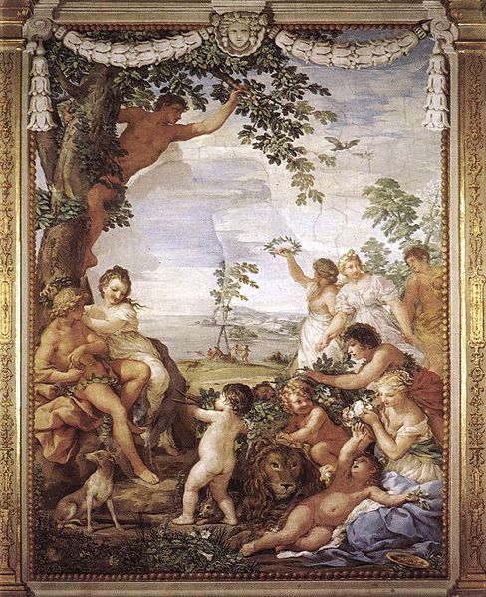
Petrus Da Corōna, saeculō septimō decimō pīnxit

Aurea prīma sata est aetās, quae vindice nūllō,
90
sponte suā, sine lēge fidem rectumque colēbat.
poena metusque aberant, nec verba minantia fīxo
aere legēbantur, nec supplex turba timēbat
iūdicis ōra suī, sed erant sine vindice tūtī.
nōndum caesa suīs, peregrīnum ut vīseret orbem,
95
montibus in liquidās pīnus dēscenderat undās,
nūllaque mortālēs praeter sua lītora nōrant;
nōndum praecipitēs cingēbant oppida fossae;
nōn tuba dērectō, non aeris cornua flexī,
nōn galeae, nōn ēnsis erat: sine mīlitis ūsū
100
mollia sēcūrae peragēbant ōtia gentēs.
ipsa quoque inmūnis rāstrōque intācta nec ūllīs
saucia vōmeribus per sē dabat omnia tellūs,
contentīque cibīs nūllō cōgente creātīs
arbuteōs fētūs montānaque frāga legēbant
105
cornaque et in dūrīs haerentia mōra rubētīs
et quae dēciderant patulā Iovis arbore glandēs.
vēr erat aeternum, placidīque tepentibus aurīs
mulcēbant zephyrī nātos sine sēmine flōrēs;
mox etiam frūgēs tellūs inarāta ferēbat,
110
nec renovātus ager gravidis cānēbat aristīs;
flūmina iam lactis, iam flūmina nectāris ibant,
flāvaque dē viridī stillābant īlice mella.

2. APOLLO ET DAPHNĒ (I, 452-567)
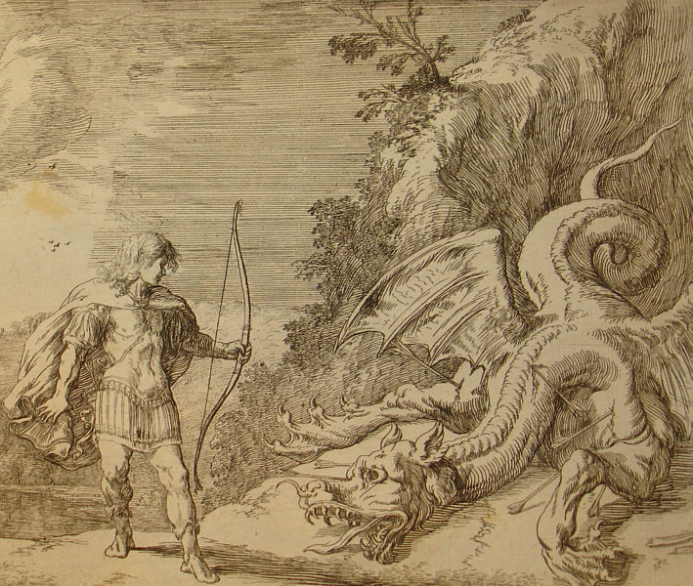
Apollō Pӯthōna necat (Iohannes Baur (1600-1640) pīnxit)

Prīmus amor Phoebī Daphnē Pēnēia, quem nōn
fors ignāra dedit, sed saeva Cupīdinis īra,
Dēlius hunc nūper, victā serpente superbus,
455
vīderat adductō flectentem cornua nervō
'quid' que 'tibi, lascīve puer, cum fortibus armis?'
dīxerat: 'ista decent umerōs gestāmina nōstrōs,
quī dare certa ferae, dare vulnera possumus hostī,
quī modo pestiferō tot iūgera ventre prementem
460
strāvimus innumerīs tumidum Pӯthōna sagittīs.
tū face nesciō quōs estō contentus amōrēs
inrītāre tuā, nec laudēs adsere nostrās!'
fīlius huic Veneris 'fīgat tuus omnia, Phoebē,
tē meus arcus' ait; 'quantōque animālia cēdunt
465
cuncta deō, tantō minor est tua glōria nostrā.'
dīxit et ēlīsō percussīs āere pennīs
inpiger umbrōsā Parnāsī cōnstitit arce
ēque sagittiferā prompsit duo tēla pharetra ?
dīversōrum operum: fugat hoc, facit illud amōrem;
470
quod facit, aurātum est et cuspide fulget acūta,
quod fugat, obtūsum est et habet sub harundine plumbum.
hoc deus in nymphā Pēnēide fīxit, at illō
laesit Apollineās trāiecta per ossa medullās; ?
prōtinus alter amat, fugit altera nōmen amantis
475
silvārum latebrīs captivārumque ferārum
exuviīs gaudēns innuptaeque aemula Phoebēs:
vittā coercēbat positōs sine lēge capillōs.
multī illam petiēre, illa āversāta petentēs
inpatiēns expersque virī nemora āvia lūstrat
480
nec, quid Hymen, quid Amor, quid sint cōnūbia cūrat.
saepe pater dīxit: 'generum mihi, fīlia, dēbēs,'
saepe pater dīxit: 'dēbēs mihi, nāta, nepōtēs':
illa velut crīmen taedās exōsa iugālēs,
pulchra verēcundō suffunditur ōra rubōre,
485
inque patris blandīs haerēns cervīce lacertīs
'dā mihi perpetuā, genitor cārissime,' dīxit
'virginitāte fruī: dedit hoc pater ante Diānae.'
Ille quidem obsequitur, sed tē decor iste quod optās
esse vetat, vōtōque tuō tua forma repugnat:

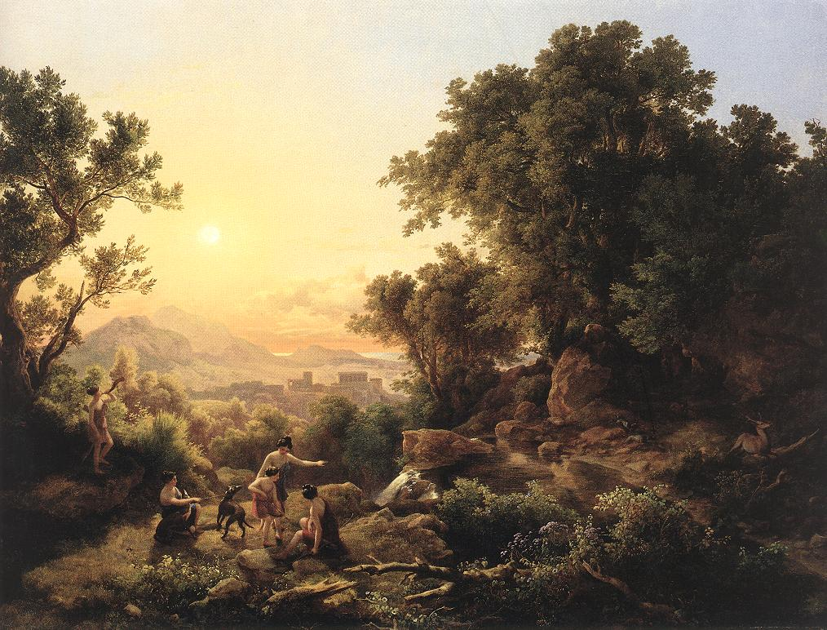
Daphnē per silvās cum Dīānā et cēterīs nymphīs errāre solēbat. Hanc pictūram pīnxit Carolus Marcus senior, pictor Pannonius, annō 1833

490
Phoebus amat vīsaeque cupit cōnūbia Daphnēs,
quodque cupit, spērat, suaque illum ōrācula fallunt,
utque leves stipulae demptis adolentur aristis,
ut facibus saepēs ardent, quās forte viātor
vel nimis admōvit vel iam sub lūce relīquit,
495
sic deus in flammas abiit, sīc pectore tōtō
ūritur et sterilem sperandō nūtrit amōrem.
spectat inornātōs collō pendēre capillōs
et 'quid, sī cōmantur?' ait. videt igne micantēs
sīderibus similēs oculōs, videt ōscula, quae nōn
500
est vīdisse satis; laudat digitōsque manūsque
bracchiaque et nūdōs mediā plūs parte lacertōs;
sī qua latent, meliōra putat. fugit ōcior aurā [qua?]
illa levī neque ad haec revocantis verba resistit:
'nympha, precor, Pēnēi, manē! nōn insequor hostis;
505
nympha, manē! sīc agna lupum, sīc cerva leōnem,
sīc aquilam pennā fugiunt trepidante columbae,
hostēs quaeque suōs: amor est mihi causa sequendī!
mē miserum! nē prōna cadās indignave laedī
crūra notent sentēs et sim tibi causa dolōris!
510
aspera, quā properās, loca sunt: moderātius, ōrō,
curre fugamque inhibe, moderātius insequar ipse.
cuī placeās, inquīre tamen: nōn incola montis,
nōn ego sum pastor, nōn hīc armenta gregēsque
horridus observō. nescīs, temerāria, nescīs,
515
quem fugiās, ideōque fugis: mihi Delphica tellūs
et Claros et Tenedos Patarēaque rēgia servit;
Iuppiter est genitor; per me, quod eritque fuitque
estque, patet; per me concordant carmina nervīs.
certa quidem nostra est, nostrā tamen ūna sagitta
520
certior, in vacuō quae vulnera pectore fecit!
inventum medicīna meum est, opiferque per orbem
dīcor, et herbārum subiecta potentia nōbis.
ei mihi, quod nūllīs amor est sānābilis herbīs
nec prōsunt dominō, quae prōsunt omnibus, artēs!'
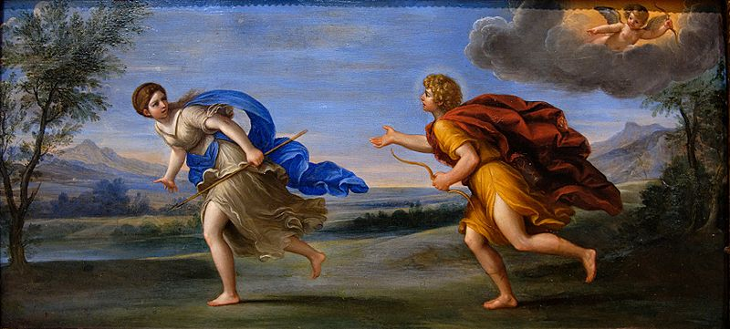
'nympha, precor, Pēnēi, manē! nōn insequor hostis..’ ( pīnxit Albanus Franciscus, ca. annō 1618)
525
Plūra locūtūrum timidō Pēnēia cursū
fūgit cumque ipsō verba inperfecta relīquit,
tum quoque vīsa decēns; nūdābant corpora ventī,
obviaque adversās vibrābant flāmina vestēs,
et levis inpulsōs retrō dabat aura capillōs,
530
auctaque forma fugā est. sed enim nōn sustinet ultra
perdere blanditiās iuvenis deus, utque movēbat
ipse Amor, admissō sequitur vestīgia passū.
ut canis in vacuō leporem cum Gallicus arvō
vīdit, et hic praedam pedibus petit, ille salūtem;
535
alter inhaesūrō similis iam iamque tenēre
sperat et extentō stringit vestīgia rōstrō,
alter in ambiguō est, an sit conprēnsus, et ipsīs
morsibus ēripitur tangentiaque ōra relinquit:
sic deus et virgō est hic spē celer, illa timōre.
540
Quī tamen īnsequitur pennīs adiūtus Amōris,
ōcior est requiemque negat tergōque fugācis
inminet et crīnem sparsum cervīcibus adflat.
vīribus absumptīs expalluit illa citaeque
victa labōre fugae spectāns Pēnēidas undās
545
'fer, pater,' inquit 'opem! sī flūmina nūmen habētis
quā nimium placuī, mūtandō perde figūram!'
[quae facit ut laedar mūtandō perde figūram.] (An alternative to the previous line)
Vix prece fīnītā torpor gravis occupat artūs:
mollia cinguntur tenuī praecordia librō,
550
in frondem crīnēs, in rāmōs bracchia crescunt,
pēs, modo tam vēlox, pigrīs rādīcibus haeret,
ōra cacūmen obit; remanet nitor ūnus in illā.
hanc quoque Phoebus amat positāque in stīpite dextrā
sentit adhūc trepidāre novō sub cortice pectus
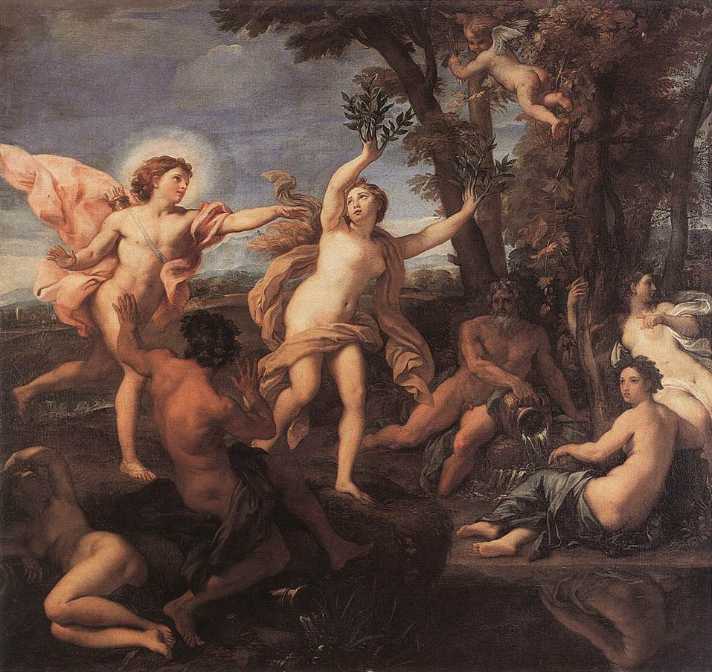
`in rāmōs bracchia crescunt...’ Pīnxit Carolus Maratti annō 1681
555
conplexusque suīs rāmōs ut membra lacertīs
ōscula dat lignō; refugit tamen ōscula lignum.
cui deus 'at, quōniam coniūnx mea nōn potes esse,
arbor eris certē' dīxit 'mea! semper habēbunt
tē coma, tē citharae, tē nostrae, laure, pharetrae;
560
tū ducibus Latiīs aderis, cum laeta Triumphum
vōx canet et vīsent longās Capitōlia pompās;
postibus Augustīs eadem fīdissima custōs
ante forēs stābis mediamque tuēbere quercum,
utque meum intōnsis caput est iuvenāle capillīs,
565
tū quoque perpetuōs semper gere frondis honōrēs!'
fīnierat Paean: factīs modo laurea rāmīs
adnuit utque caput vīsa est agitāsse cacūmen.

